Arquitecturas web

Edgar Núñez Arana

**Tabla de Contenido**

**Explicación Pagina Web** 2

**Página Web Estática:** 2

**Funciones Aplicación Web** 3

**Conexión entre ambas** 6

**Investigación** 8

**¿Cuál fue la parte más compleja de esta actividad? ¿Cómo lograste resolverla?** 8

**¿Puedes investigar acerca de otro servidor web y compararlo con Apache?** 8

# **Explicación Pagina Web**

## **Página Web Estática:**

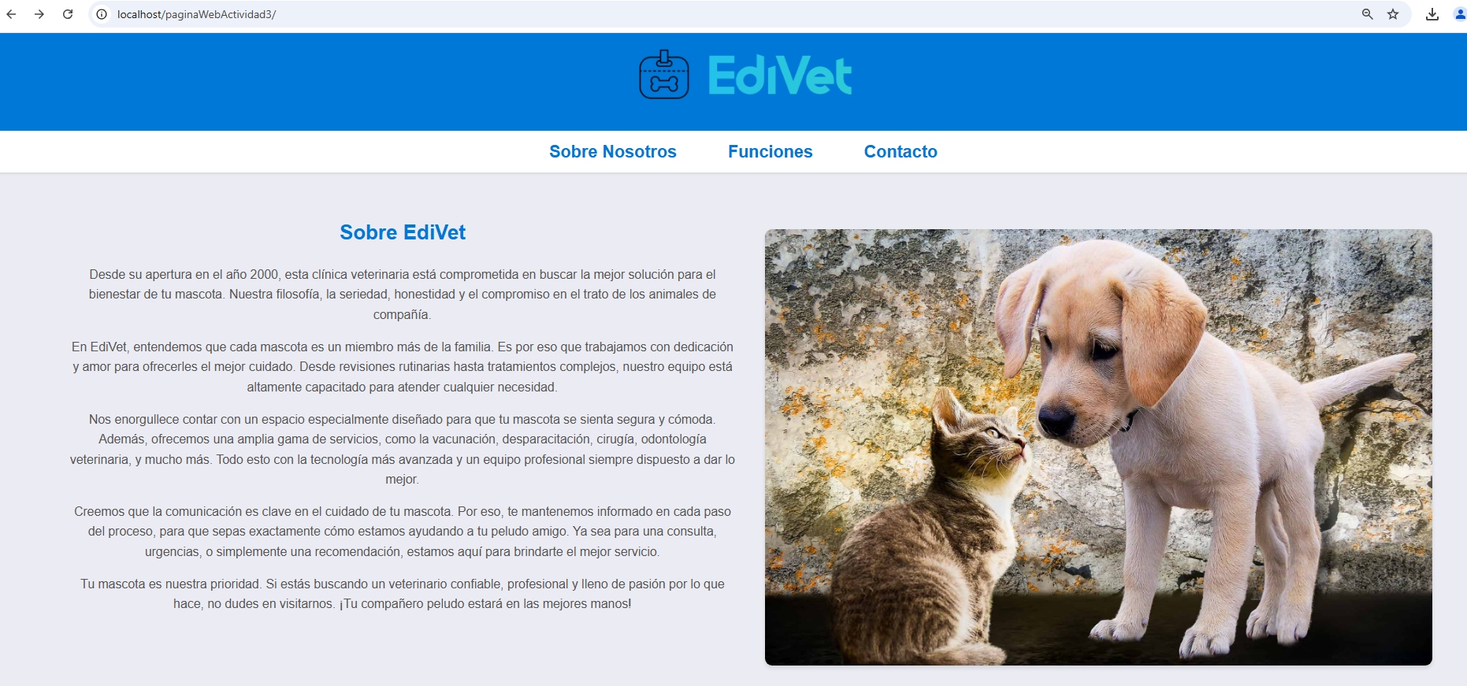

Primeramente creamos nuestra página estática la cual esta levantada desde Apache para ello guardaremos la carpeta con la propia página creada(index,css, imágenes…) en la ruta htdocs.

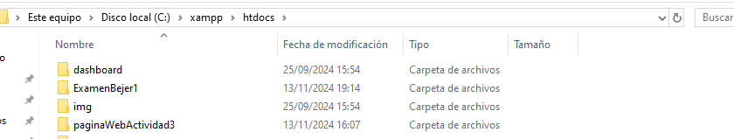

Como se puede ver nuestra página está en la carpeta paginaWebActividad3 la cual se encuentran nuestros archivos previamente explicados

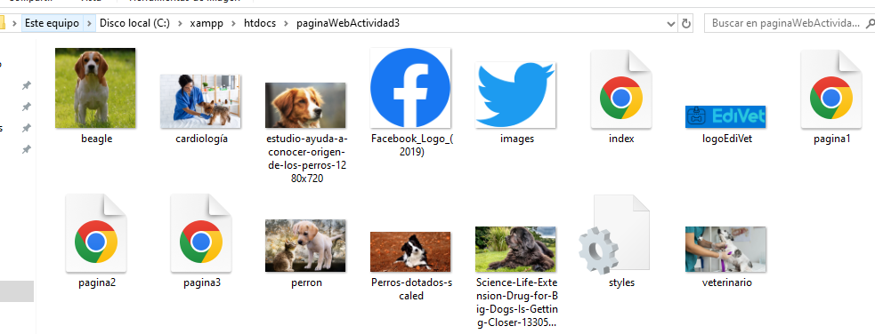

## **Funciones Aplicación Web**

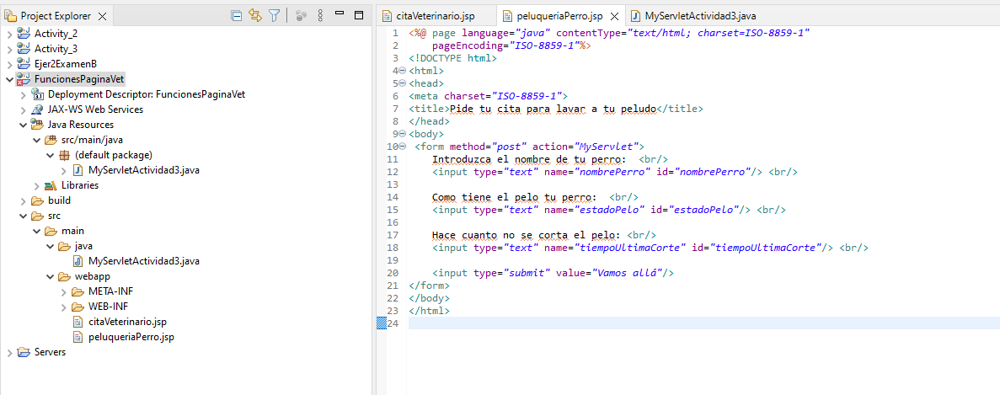  
Con eclipse crearemos una Proyecto dynamic web el cual nos servirá para implementar nuestras funciones para ello usaremos servlets y jsp en mi caso creo 2 archivos jsp para las 2 funciones que tiene mi página web.  
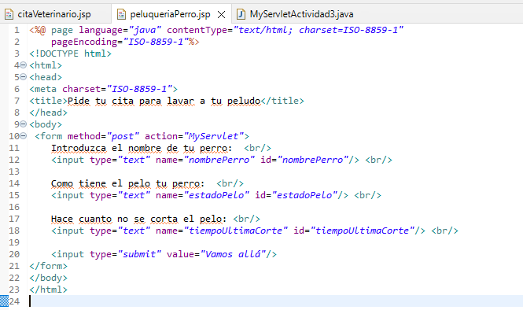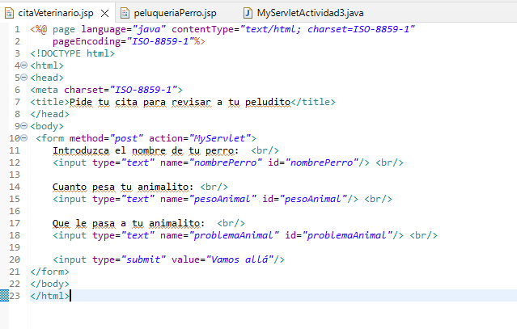  
En este caso son 2 formularios para nuestra veterinario

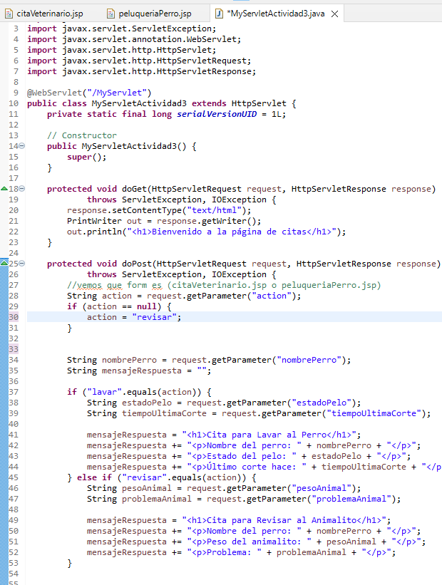  
Además tendremos que crear una clase java la cual servirá para dar la funcionalidad a nuestros forms (citaPeluqueria.jsp y peluqueriaPerro.jsp)  
Para conectar a la funcionalidad tendremos que exportar nuestro archivo en formato .war  
y guardarlo en la carpeta de webapps en la carpeta tomcat.

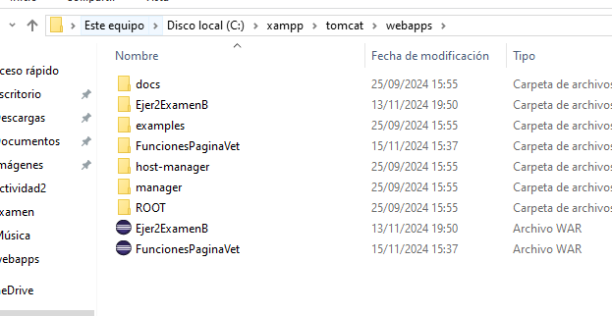

## **Conexión entre ambas**

Además de guardar cada archivo en su directorio correspondiente tendremos que añadir una ruta a nuestra página estática.

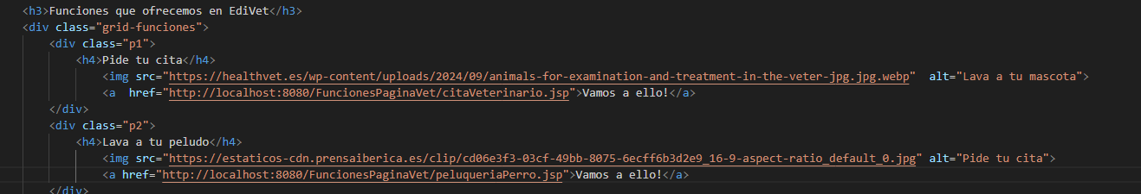

Como se puede apreciar con este href (<http://localhost:8080/FuncionesVet/...>) podremos conectar a las funciones desde nuestra página estática.



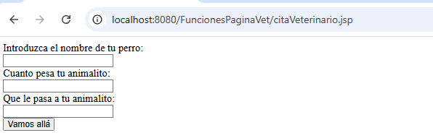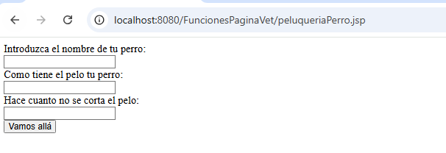

Como se puede apreciar desde la ruta

 iremos a nuestras funciones previamente levantadas desde Tomcat.

# **Investigación**

## **¿Cuál fue la parte más compleja de esta actividad? ¿Cómo lograste resolverla?**

La parte más compleja de la actividad para mí fue entender la lógica de que parte tendría que ir al “Tomcat” y al “Apache” además de como relacionar las funciones “jsp” en mi página estática ya que yo pensaba que podría implementar las funciones en nuestra página estática en vez de abrir una página nueva.

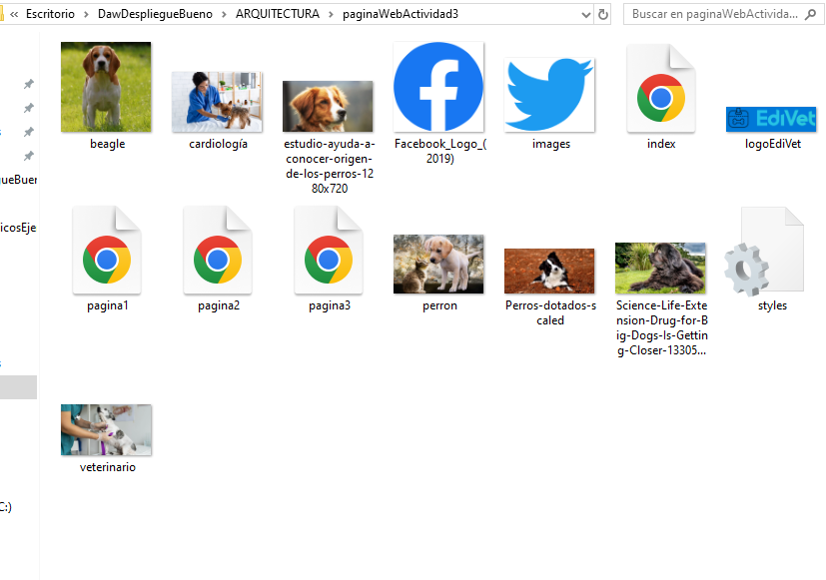

Como se puede ver había creado anteriormente paginas extras .html donde pensaba que podría introducir ahí la funcionalidad como si un archivo js se tratase, la solución fue comprender correctamente la actividad

## **¿Puedes investigar acerca de otro servidor web y compararlo con Apache?**

Además del servidor web Apache hay otros más como IIS el cual está desarrollada por Microsoft por lo que nos daría un buen respaldo se puede administrar a través de internet y soporta ODBC y .NET framework y lenguaje ASPX pero tendría desventajas en frente de Apache como que su licencia no es gratuita, no es multiplataforma y es difícil controlar la dirección.